Урок по теме: «Закон Паскаля»
7 класс.
Цель урока: познакомить учащихся с законом Паскаля и его практическим применением.
План урока.
1. Опрос домашнего задания. Подготовка учащихся к восприятию нового материала.
2. Объяснение нового материала.
3. Закрепление материала – работа в группах.
1. Опрос домашнего задания.
1. Рассказать о строении газа и назвать его основные свойства.
2. Рассказать о том, как создается давление газа на стенки сосуда.
З. На каком опыте можно показать давление газа на стенки сосуда?
4. О чем свидетельствует форма шара под колоколом воздушного насоса?
5. От каких величин зависит давление газа данной массы?
6. Объяснить зависимость давления газа от его объема.
7. Объяснить зависимость давления газа от его температуры.
8. Как хранят и перевозят сжатые газы? Почему? Какие меры предосторожности при этом соблюдают?
9. Задача: из баллона выпустили половину газа. Изменится ли давление газа в баллоне? Объясните почему.
10. Задача: что произойдет с мячом, который накачали в теплом помещении и вынесли на мороз?
Поставить отметки в журнал.
2. Объяснение нового материала.
Учитель: ребята, нам известно, что давление в газе передается по всем направлениям. Это связано с большой подвижностью частиц газа.
- Как, по вашему мнению, будет передаваться давление в жидкости?
Для того, чтобы ответить на этот вопрос нам необходимо вспомнить строение жидкостей, их свойства.
Ученик: молекулы в жидкостях расположены на расстояниях сравнимых с размерами самих молекул. Силы взаимодействия достаточно велики. Молекулы медленно перемещаются внутри жидкости, ведя кочевой образ жизни, при котором кратковременные переезды сменяются относительно длинными периодами оседлой жизни. Скорость движения молекул жидкости меньше, чем скорость движения молекул 1 газа.
Учитель: т.к. молекулы жидкости участвуют в непрерывном хаотическом движении, то давление, производимое на жидкость будет передаваться во всех направлениях, как в газах.
В твердых телах в результате малой подвижности частиц давление передается только в направлении действия силы.
Рассмотрим подробнее явление передачи давления жидкостями и газами.
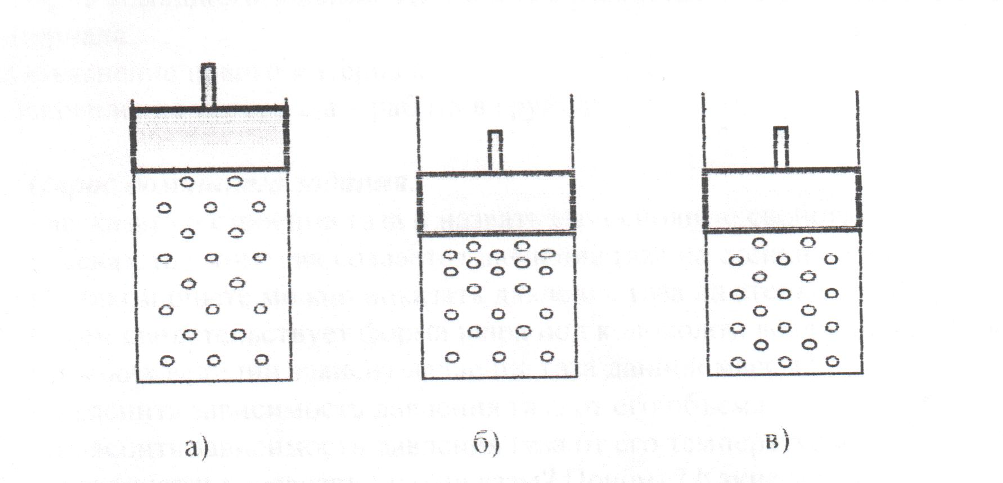
Обратимся к рисункам на доске.

На рисунке а) изображен сосуд, в котором содержится газ ( или жидкость). Частицы газа равномерно распределены по всему сосуду. Сосуд закрыт поршнем, который может перемещаться вверх и вниз,
Прилагая некоторую силу, опустим поршень немного вниз. Частицы под поршнем сблизятся и расположатся в этом месте более плотно, чем прежде. Благодаря подвижности частицы газа будут перемещаться по всем направлениям. Поэтому их расположение опять станет равномерным, но более плотным, чем раньше.
Изменится ли при этом давление газа?
Ученик: давление газа увеличится, т. к. уменьшится объем газа.
Вывод: добавочное давление передается всем частицам газа или жидкости. Если давление на газ около самого поршня увеличить на 1 Па, то во всех точках внутри газа давление станет больше прежнего на 1 Па.
В 1653 г. французским ученым Блез Паскалем был сформулирован закон, согласно которому: «Давление, производимое на .жидкость или газ передается без изменения в каждую точку жидкости или газа».
Запишем формулировку закона в тетрадь.
Убедимся на опыте в справедливости закона Паскаля.
Демонстрация: прибор шар Паскаля - шар с отверстиями, присоединенный к ручному насосу. Если набрать воды в шар и вдвинуть в трубку поршень, то вода польется из всех отверстий с одинаковым напором.
Частицы воды, находящиеся под поршнем, уплотняясь, передают его давление другим слоям, лежащим глубже. Таким образом, давление поршня передается в каждую точку жидкости, заполняющей шар. В результате часть воды выталкивается из шара в виде струек. Если шар заполнить дымом, то при вдвигании поршня из отверстий шара будут выходить струйки дыма.
Почему закон Паскаля сформулирован только для жидкостей и газов? Когда в повседневной жизни вы встречаетесь с проявлением закона Паскаля? ( Зубная паста.)
З. Закрепление материала - работа в группах.
Теоретики.
1. В нефтяной промышленности для подъема нефти на поверхность земли применяется сжатый воздух, который компрессорами нагнетается в пространство над поверхностью нефтеносного слоя. Почему эти действия приводят к подъему нефти?
Демонстрация: сосуд, закрытый пробкой с двумя изогнутыми трубочками, короткой и длиной. Длинная трубочка опущена в воду. Короткая не достает уровня воды. Через короткую трубочку нагнетаем воздух. Из длинной трубочки выливается вода.
2. Если выстрелить из мелкокалиберной винтовки в вареное яйцо, то в яйце образуется отверстие. Если же выстрелить в сырое яйцо, то оно разлетится. Как объяснить это явление?
3. Вы - сотрудники МЧС. Для предотвращения наводнения, в результате быстрого таяния льда на реке, вам необходимо взломать лед. Куда вы заложите взрывчатку для создания наибольших разрушений льда? Ответ обосновать.
4. Изобразите графически (одной - четырьмя стрелками), как тела, изображенные на рисунке будут передавать производимое на них давление.
Конструкторы
1. Изготовьте прибор для демонстрации закона Паскаля из предложенных материалов: пластмассовая бутылочка с завинчивающейся пробкой, шило, листочки бумаги, ножницы, скотч.
4. Подведение итогов урока.

Оценки. Рефлексия.

